* היררכיית הפונקציות

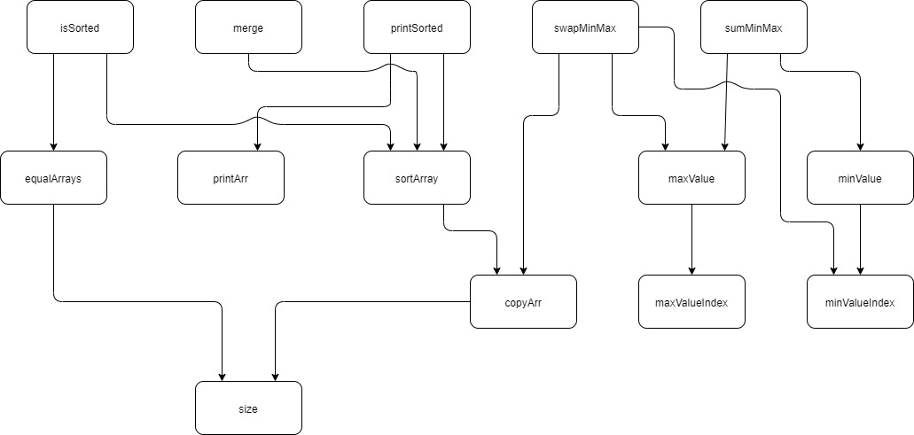

* עבור כל אחת מהשיטות יש לפרט באיזה סדר בצעתם בדיקות של הפונקציות.

עבור Bottom-Up:

1. Size, MaxValueIndex, MinValue Index, PrintArr.
2. (EqualArrays, Size), (CopyArr, Size), (MaxValue, MaxValueIndex), (MinValue, MinValueIndex)
3. (SortArray, CopyArr, Size), (SwapMinMax, CopyArr, MaxValue, MaxValueIndex, MinValueIndex), (SumMinMax, MaxValue, MinValue, MaxValueIndex, MinValueIndex)
4. (PrintSorted, PrintArr, SortArray, CopyArr, Size), (Merge, SortArray, CopyArr, Size), (isSorted, EqualArrays, Size, SortArray, CopyArr)

עבור Top-Down:

1. SumMinMax, SwapMinMax, PrintSorted, Merge, IsSorted.
2. (SumMinMax, MaxValue), (SwapMinMax, CopyArr), (PrintSorted, PrintArr), (Merge, SortArray), (IsSorted, EqualArrays)
3. (SumMinMax, MaxValue, MinValue), (SwapMinMax, CopyArr, MaxValue), (PrintSorted, PrintArr, CopyArr), (Merge SortArray, CopyArr), (IsSorted, EqualArrays, SortArray)
4. (SumMinMax, MaxValueIndex, MinValue) , (SwapMinMax, CopyArr, MaxValue, MinValueIndex), (PrintSorted, PrintArr, SortArray, CopyArr), (Merge, SortArray, CopyArr, Size), (IsSorted, EqualArrays, Size, SortArray)
5. (SumMinMax, MaxValueIndex, MinValueIndex), (SwapMinMax, CopyArr, Size, MaxValue, MinValueIndex), (PrintSorted, PrintArr, SortArray, CopyArr, Size), (IsSorted, EqualArrays, Size, SortArray, CopyArr)
6. (SwapMinMax, CopyArr, Size, MaxValueIndex, MinValueIndex), (IsSorted, EqualArrays, Size, SortArray, CopyArr)

* עבור כל אחד מהפונקציות שבדקתם (בכל שיטה) יש לפרט בקובץ pdf את כל מקרי בדיקה ובדיקות יחידה (unit tests) שביצעתם, ואת כל ה-drivers ו/או stubs שיצרתם.

|  |  |  |  |  |
| --- | --- | --- | --- | --- |
| Strategy | Function | TestCase | UnitTest | Drivers & Stubs |
| Top-Down | IsSorted | Send null array |  | Test is Driver. EqualArrays SortArray are Stubs |
|  |  |  |  |
| Merge |  |  |  |
| PrintSorted |  |  |  |
| SwapMinMax |  |  |  |
| SumMinMax |  |  |  |
| Bottom-Up | Size |  |  |  |
| MaxValueIndex |  |  |  |
| MinValueIndex |  |  |  |
| PrintArr |  |  |  |
| EqualArrays |  |  |  |
| CopyArr |  |  |  |
| MaxValue |  |  |  |
| MinValue |  |  |  |
| SortArray |  |  |  |
| SumMinMax |  |  |  |
| SwapMinMax |  |  |  |
| IsSorted |  |  |  |
| Merge |  |  |  |
| PrintSorted |  |  |  |

* עבור כל מקרה בדיקה (test case) יש לפרט בטבלה את הפרטים הבאים:
* שם הפונקציה הנבדקת.
* קלט של הפונקציה (אם יש).
* מה הפונקציה אמורה לבדוק?
* פלט הצפוי.
* פלט אמתי של הפונקציה.
* האם הטסט עבר או נכשל.
* יש לצרף את הקוד של הבדיקות כפי שמתואר בהוראות ההגשה.